TD4

## Arithmetic

### Exercice 1

1. u0 = 1

v0 = 0

u1 = 0

v1 = 1

a=r0=u0a+v0b

b=r1=u1a+v1b

$r_{i}=u_{i}a+v_{i}b$

$r_{i+1}=u_{i+1}a+v_{i+1}b$

$r_{i+2}=r_{i}-r_{i+1}q_{i}$

$r_{i+2}=u_{i+2}a+v_{i+2}b$

$r_{i+2}=(u_{i}a+v_{i}b)-q_{i}(u_{i+1}a+v_{i+1}b)$

$r_{i+2}=(u_{i}-q_{i}u_{i+1})a+(v_{i}-q_{i}v_{i+1})b =u_{i+2}a+v_{i+2}b$

donc :

$u_{i+2}=u_{i}-q_{i}u_{i+1}$

$v_{i+2}=v_{i}-q_{i}v_{i+1}$

1. a=81, b=11

| i | r | u | v | q |
| --- | --- | --- | --- | --- |
| 0 | 81 | 1 | 0 | 7 |
| 1 | 11 | 0 | 1 | 2 |
| 2 | 4 | 1 | -7 | 1 |
| 3 | 3 | -2 | 15 | 3 |
| 4 | 1 | 3 | -22 | impossible |
| 5 | 0 | -11 | 81 |  |

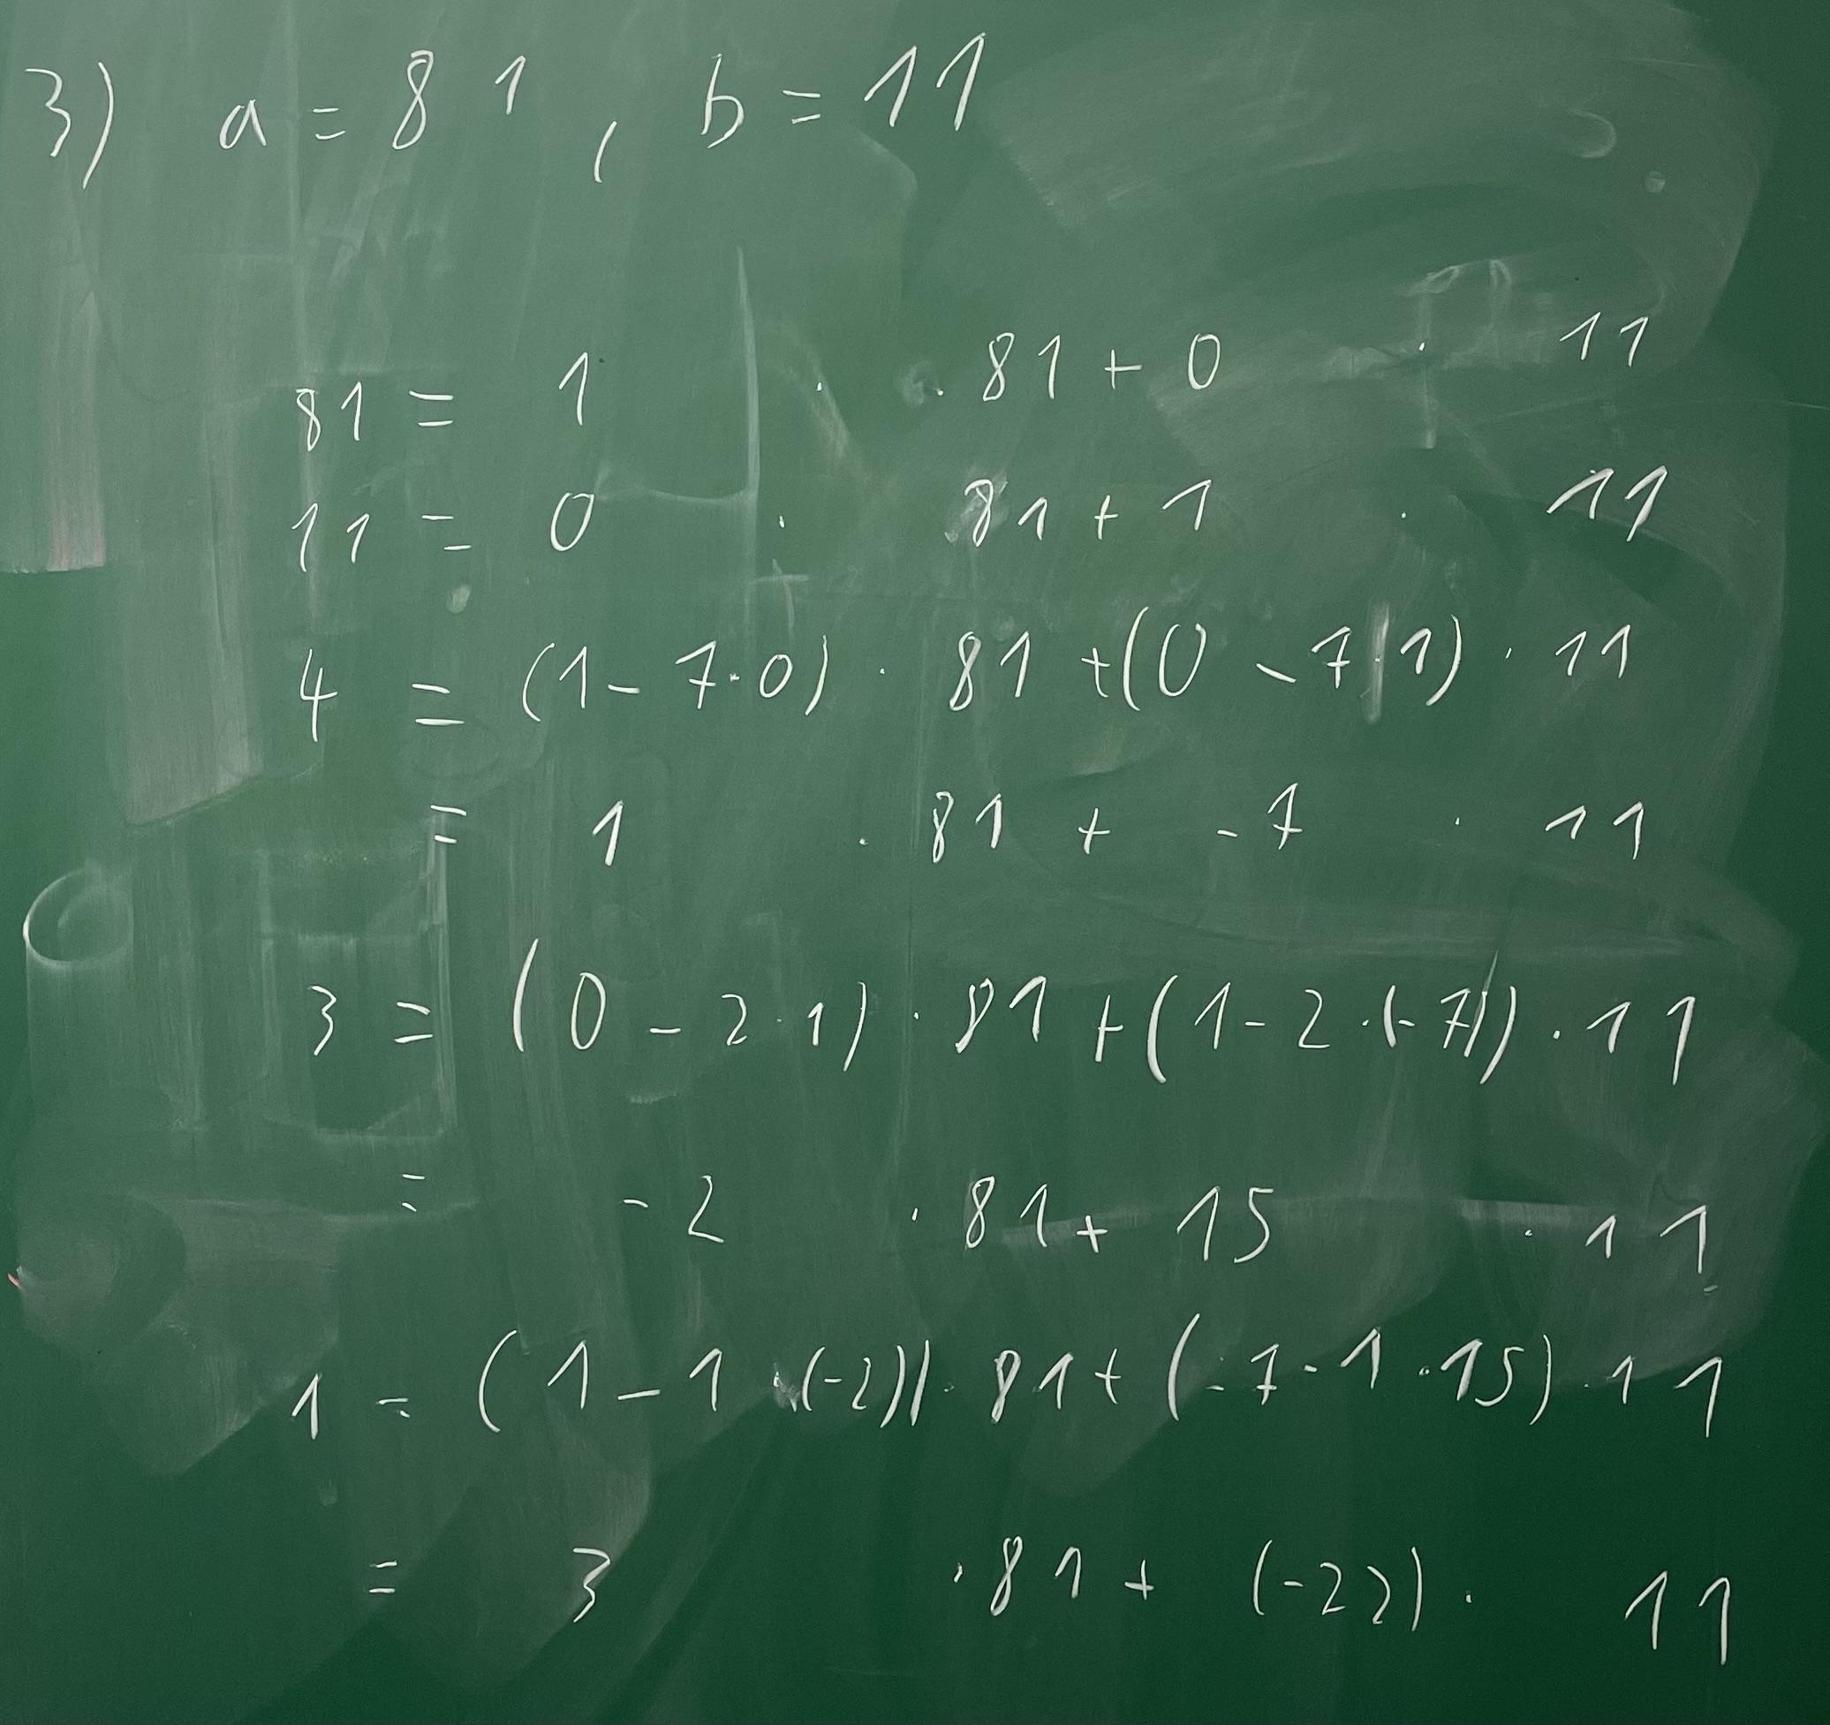

1. a*b modulo N =1

b est inverse de a modulo N

1 = 3*81 +(-22)*11

1=3*81 mod N

donc 3 est l’inverse de 81 modulo 11

### Exercice 2

p=19;q=23

1. N=pq=437

ϕ(N)=(p-1)(q-1)=396

1. de = 1 (mod ϕ(N)) (le modulo s’applique sur toute l’équation)

d.5 = 1+k*396

1= d*5+z*396

r0 = 396 r2=396- [396/5]*5 = 1 = 396*1 - 79 * 5

r1=5

r3= 5-[5/1]*1 = 0

donc d=-79=317

Pour e=9, ce n’est pas possible car 9 et 396 ne sont pas premiers entre eux.

1. m=42

c=m^e mod N

c=42^5 mod 437

c=264

Vérification

264^317 mod 437 = 42

### Exercice 3

1. Comme N_A=N_B, on a p_A=p_B et q_A=q_B et phi(N_A)=phi(N_B).

Bob peut donc calculer d_A et déchiffrer un message destiné à Alice.

1. On a:

c_A=m^(e_A) mod N

c_B=m^(e_B) mod N

Comme e_A et e_B sont premier entre eux, on peut calculer u_A et u_B tel que :

1 = u_A*e_A+u_B*e_B

c_A^(u_A)*c_B^(u_B)

= (m^(e_A))^(u_A)*(m^(e_B))^(u_B) mod N

= m^(e_A*u_A)*m^(e_B*u_B) mod N

= m^(e_A*u_A+e_B+u_B) mod N

= m^1 mod N

### Exercice 4

1. Ks=b

Kp=g^b

c=(g^k,K_p^k*m)=c(g^k,g^bk*m)

(u^b)^-1

=((g^k)^b)^-1*g^(bk)*m

=m

1. c=(g^k,k_p^k*m),m,Kr,c’=(g^k,k_p^k*m’)

On peut trouver m’ comme suit :

On calcule (v*m^-1)^-1*v’=m’

Car (v*m^-1)^-1*v’=(kr^k)^-1*k_r^k*m’

=m

1. Soit c_1=(u_1,v_1)=(g^k1),k_p^k1*m1)

c_2=(u2,v_2)=(g^k2,k_p^k2*m2)

Soit c_1*c_2=(u_1*u_2,v_1*v_2)

Donc ElGamal est malléable